Міністерство освіти і науки України

Державній університет «Одеська політехніка»

Інститут комп’ютерних систем

Кафедра інформаційних систем

Лабораторна робота №12

З дисципліни: «Алгоритмізація та програмування»

Тема: «Створення функцій на мові програмування С»

Варіант №7

Виконав:

Студент групи АІ-212

Іщенко О.Г.

Перевірили:

Манікаєва О.С.

Денисенко А.В.

Одеса 2022

Зміст звіту:

1. Тема та мета роботи.

2. Завдання за варіантом.

3. Блок-схема алгоритму роботи програми.

4. Код програми

5. Контрольний приклад виконання програми: набори тестових даних з обґрунтуванням їх вибору, скріншоти з результатами роботи програми.

6. Висновки про виконану роботу. Опис і аналіз помилок, виявлених при налаштуванні програми.

1. Мета роботи: Набуття практичних навичок у створенні функцій

2. Завдання за варіантом :

Дана квадратна матриця. Знайти середнє арифметичне мінімального і

максимального значень її елементів, розташованих нижче головної діагоналі

3.Блок-схема алгоритму роботи програми.

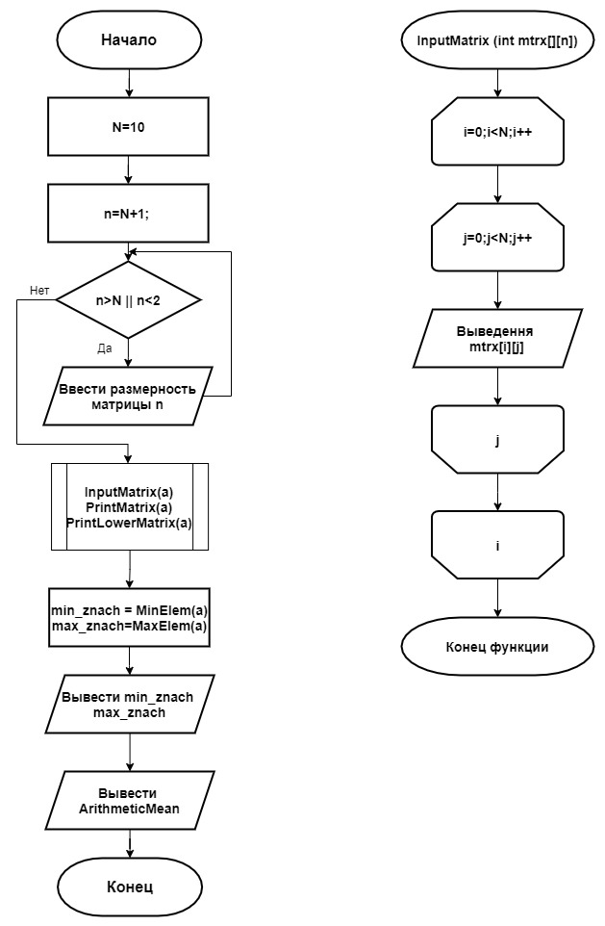

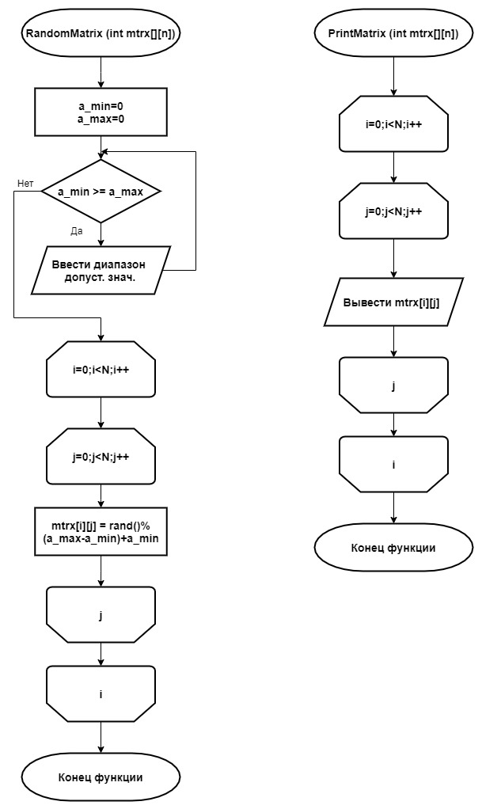

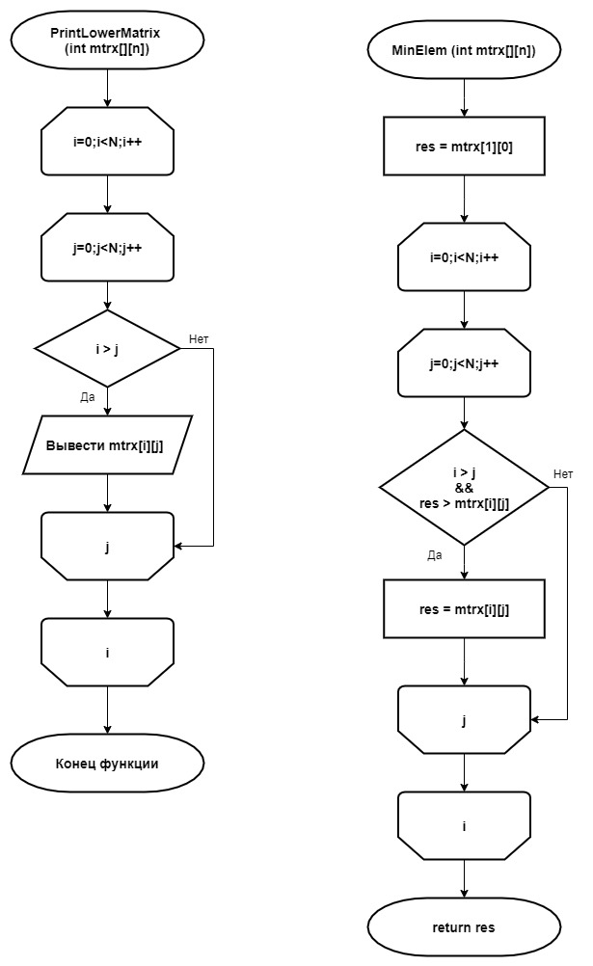

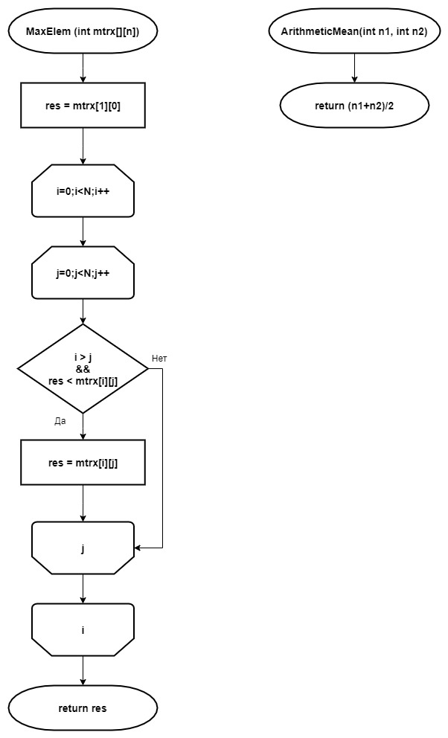

4. Код програми.

#include <stdio.h>

#include <stdlib.h>

#include <math.h>

#include <locale.h>

// #include <Windows.h>

#define N 10

unsigned i, j, n=N+1;

int min_znach, max_znach;

void InputMatrix(int mtrx[][n]);

void RandomMatrix(int mtrx[][n]);

void PrintMatrix(int mtrx[][n]);

void PrintLowerMatrix(int mtrx[][n]);

int MinElem(int mtrx[][n]);

int MaxElem(int mtrx[][n]);

float ArithmeticMean(int n1, int n2);

int main()

{

srand(time(0));

setlocale(LC_ALL,"Rus");

// SetConsoleCP(1251);// установка кодовой страницы win-cp 1251 в поток ввода

// SetConsoleOutputCP(1251); // установка кодовой страницы win-cp 1251 в поток вывода

while (n>N || n<2)

{

printf("\nВведите розмерность матрицы (n<%d): n = ",N);

scanf("%d",&n);

}

int a[n][n];

RandomMatrix(a);

// InputMatrix(a);

PrintMatrix(a);

PrintLowerMatrix(a);

min_znach = MinElem(a);

max_znach = MaxElem(a);

printf("\n\nМинимальное значение равно %d",min_znach);

printf("\nМаксимальное значение равно %d",max_znach);

printf("\nСреднее арифметическое значение равно %-.1f", ArithmeticMean(min_znach,max_znach));

puts ("\n\nEnd.");

return 0;

}

void InputMatrix(int mtrx[][n])

// Формирование массива вручную

{

printf("\n\nВведите значения для матрицы A:");

for (i=0;i<n;i++)

{

printf("\n");

for (j=0;j<n;j++)

{

printf("a[%d][%d]=",i+1,j+1);

scanf ("%d", &mtrx[i][j]);

}

}

}

void RandomMatrix(int mtrx[][n])

// Формирование массива случайных элементов из заданного диапазона

{

int a_min=0, a_max=0;

while ( a_min>=a_max)

{

printf("\nВведите диапозон допустимых знач. для матрицы a_min i a_max: ");

scanf("%d %d",& a_min, &a_max);

}

for (i=0;i<n;i++)

for (j=0;j<n;j++)

mtrx[i][j]=rand()%( a_max- a_min)+ a_min;

}

void PrintMatrix(int mtrx[][n])

// Вывод матрицы

{

printf("\n\nМатрица A:");

for (i=0;i<n;i++)

{

printf("\n");

for (j=0;j<n;j++)

printf("a[%d][%d]=%-4d", i+1, j+1, mtrx[i][j]);

}

}

void PrintLowerMatrix(int mtrx[][n])

// Вывод элементов расположенных ниже главной диагонали Матрицы A.

{

printf("\n\nЭлементы расположенные ниже главной диагонали Матрицы A:");

for (i=0;i<n;i++)

{

for (j=0;j<n;j++)

if (i>j)

printf("a[%d][%d]=%-4d", i+1, j+1, mtrx[i][j]);

printf("\n");

}

}

int MinElem(int mtrx[][n])

// Находим Минимальное значение среди элементов расположенных ниже главной диагонали Матрицы A

{

int res=mtrx[1][0];

for (i=0;i<n;i++)

for (j=0;j<n;j++)

if ((i>j) && (res > mtrx[i][j])) res=mtrx[i][j];

return res;

}

int MaxElem(int mtrx[][n])

// Находим Максимальное значение среди элементов расположенных ниже главной диагонали Матрицы A

{

int res=mtrx[1][0];

for (i=0;i<n;i++)

for (j=0;j<n;j++)

if ((i>j) && (res < mtrx[i][j])) res=mtrx[i][j];

return res;

}

float ArithmeticMean(int n1, int n2)

{

return (float)(n1+n2)/2;

}

5. Контрольний приклад виконання програми: набори тестових даних з обґрунтуванням їх вибору, скріншоти з результатами роботи програми.

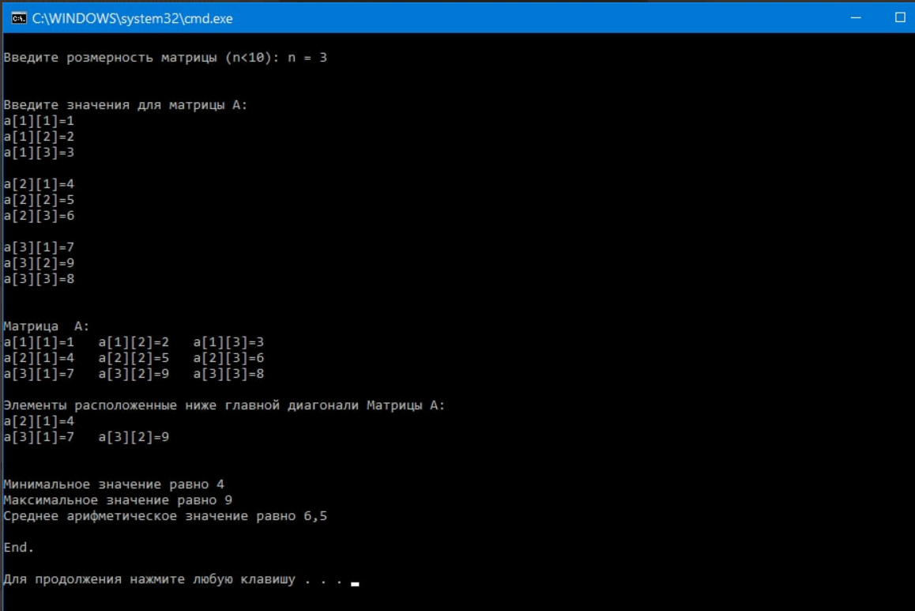

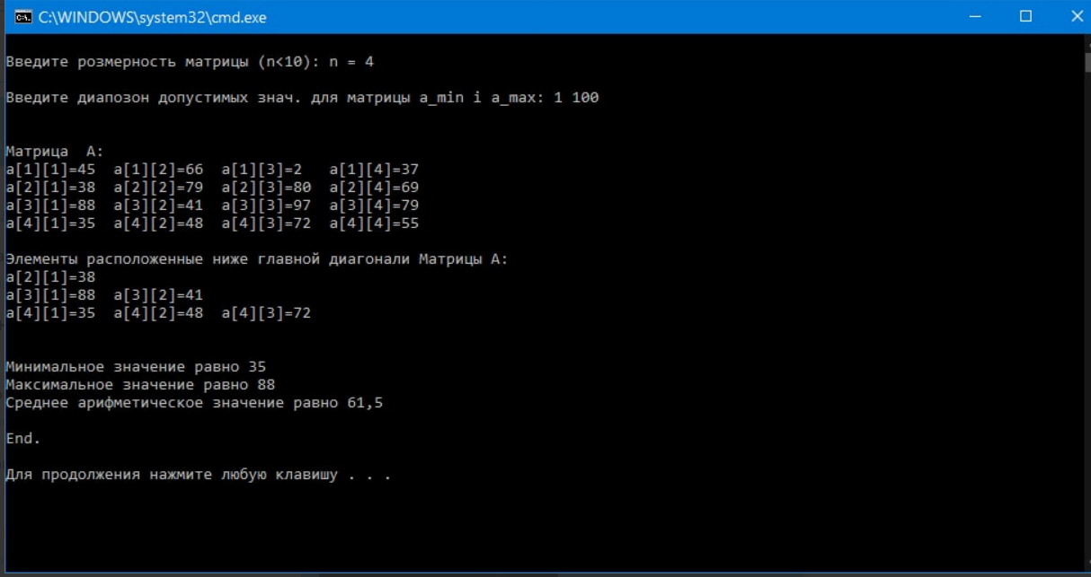

6. Висновки про виконану роботу. Опис і аналіз помилок, виявлених при налаштуванні програми.

На лабораторній роботі я набув практичні навички у створенні функцій. Помилок не виявлено при налаштуванні програми.